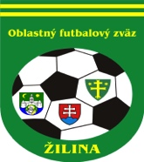
Oblastný futbalový zväz, Pivovarská 1058, 010 01 ŽILINA
www.futbalzilina.sk email:obfzzilina@gmail.com tel. 0908 903 264
IČO : 36135691 DIČ: 2022238416 IBAN: SK08 5600 0000 0031 6430 3001

ÚRADNÁ SPRÁVA číslo 8.

1. ŠDK - predseda Peter VACHAN, zasadnutie dňa 19. 9. 2018

Nepodmienečne pozastavenie výkonu športovej činnosti podľa čl. 17 DP a podľa DP čl. 71 ods. 1 a 71 ods. 2/a, b:
- Michal Makovický, 1260007, Horný Hričov I. DT dospelí, 3 týždne N od 17. 9. 2018 podľa DP čl. 48/1c, 2b, 10 EUR
- Jaroslav Šimák, 1260740, Hlboké II. DT dospelí, 4 týždne N od 17. 9. 2018 podľa DP 49/1b, 2b, 10 EUR
- Matej Ripel, 1308085, Krasňany I.Tr dorast, 2 mesiace N s prerušením od 17. 9. 2018 podľa DP čl. 48/1c, 2b, 5 EUR
- Patrik Bielka, 1279120, Krasňany I.Tr dorast, 2 s. s. N od 17. 9. 2018 podľa DP čl. 45/1, 2a, 5 EUR
Vylúčený po 2. ŽK. DS - pozastavenie výkonu športovej činnosti na 1 súťažné stretnutie (s. s.) nepodmienečne podľa DP čl. 37/3:
- Peter Bistiak, 1188655, Horný Hričov I. DT dospelí, od 17. 9. 2018, 10 EUR
- Peter Bytčanek, 1179741, Nezb. Lúčka II. DT dospelí, od 17. 9. 2018, 10 EUR
- Radoslav Majerčík, 1332551, Rajecké Teplice – Konská I. Tr dorast, od 17. 9. 2018, 5 EUR
- Branislav Sládeček, 1336513, Dolný Hričov II. Tr dorast, od 17. 9. 2018, 5 EUR
Disciplinárne oznamy:
- ŠDK na podnet KR trestá R Branislav Bříza, 1122356, peňažnou pokutou 17 EUR za neospravedlnenú neúčasť na MFS podľa RS 88, 10 EUR
- ŠDK podmienečne upúšťa od zvyšku DS hráča Roman Králik,1211122, Horný Hričov s podmienečným odkladom do 30. 6. 2019 s účinnosťou od 22. 9. 2018, 10 EUR
- ŠDK podmienečne upúšťa od zvyšku DS Michal Matúš, 1147628, Považský Chlmec s podmienečným odkladom do 30. 12. 2018, 10 EUR
- ŠDK trestá TJ Fatran Krasňany peňažnou pokutou 50 EUR za neprístojnosti člena realizačného tímu družstva počas MFS I. Tr dorastu 7.k Krasňany-Horný Hričov podľa DP čl. 48/4, 10 EUR
- ŠDK trestá TJ ŠK Podhorie pokarhaním za oneskorený začiatok stretnutia dospelých, 10 EUR
- ŠDK trestá OFK Hôrky pokarhaním za oneskorený začiatok stretnutia dorastu, 10 EUR
- ŠDK trestá OFK Hôrky peňažnou pokutou 33 EUR a úhradou paušálnych nákladov na delegované osoby vo výške 40 EUR podľa RS 87.7, 10 EUR
- ŠDK trestá Filip Krajčík, 1258550, vedúci družstva Krasňany zákaz výkonu všetkých funkcií v klube a zákaz vstupu do šatní, kabíny R, tech. zóny vrátane priestorov lavičiek náhradníkov, zákaz styku s deleg. osobami na 1 mesiac N od 17.9.2018 podľa DP čl. 48/1c, 2b, 10 EUR
- ŠDK podmienečne upúšťa od zvyšku DS hráča Roman Galbavý, 1289873, Ovčiarsko s podmienečným odkladom do 30. 6. 2019, 10 EUR
- ŠDK trestá ŠK Gbeľany peňažnou pokutou 332 EUR za pokus o neoprávnený štart 2 hráčov a odmietnutie podpísania zápisu o stretnutí podľa SP čl. 52/d v MFS II. Tr dorast 7.k Petrovice – Gbeľany podľa RS 87.4, 10 EUR
- ŠDK trestá Milan Cesnek, vedúci družstva ŠK Gbeľany zákaz výkonu všetkých funkcií v klube, zákaz vstupu do šatní, kabíny R, tech. zóny vrátane priestorov lavičiek náhradníkov, zákaz styku s deleg. osobami na 2 mesiace bez prerušenia N od 17.9.2018 podľa DP čl. 53/3b, 10 EUR
Športovo – technické oznamy:
- ŠDK kontumuje MFS II. DT 8.k dospelí TJ Dlhé pole – OFK Hôrky na v prospech Dlhé Pole a výsledok 7:0 ponecháva v platnosti podľa SP 82/1d
- ŠDK informuje FK, že súťaž prípraviek a termíny zverejnené v systéme sú len informatívne. ŠDK zároveň žiada kluby, aby si overili či ich družstvo je zaradené do súťaže prípraviek v systéme ISSF.
- ŠDK uzatvorila súťaž mladších prípraviek s nasledovnými účastníkmi : Brodno, Ďurčiná, Horný Hričov, Stráňavy, Nededza, Podhorie, Strečno, Rajec, Zbyňov
- ŠDK upozorňuje FK na chybu v RS 2018/2019, bod 11, ktorý znie správne nasledovne: V kategórii prípravky môžu štartovať hráči narodení 01.01.2008 - 31.12.2013
- ŠDK žiada o predloženie nasledovných videozáznamov najneskôr do 26. 9. 2018 do 12:00 na sekretariát ObFZ Žilina:
I. DT dospelí Bánová B - Kolárovice
I. DT dospelí Raj. Teplice - Horný Hričov
II. DT dospelí Hliník - Rašov
II. DT dospelí Hôrky - Brodno
II. DT dospelí Mojš - Ďurčiná
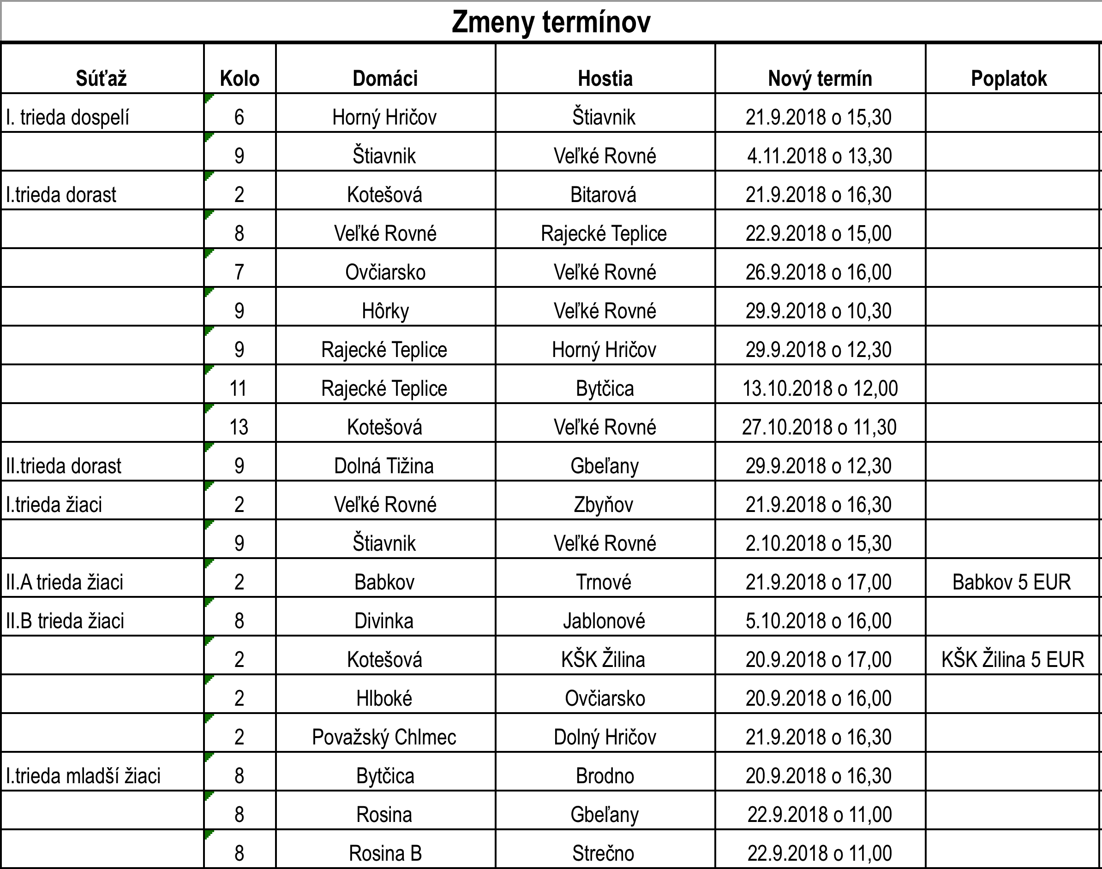
Najbližšie zasadnutie ŠDK sa uskutoční dňa 26. 9. 2018 o 16:00 v sídle ObFZ Žilina.

2. KR – predseda Juraj Krajči, zasadnutie dňa 19.9.2018
- Zmeny DL číslo 8 :
Dátum | Čas | Kolo | info | Domáci | Hostia
21.09. | 15:30 | 2K | žiaci | TJ Hlboké | OFK Ovčiarsko | hrá sa 20.9. o 16:00
21.09. | 15:30 | 2K | žiaci | Dolná Tižina | OŠK Kam. Poruba | R Krupík Ján za Muráň Pavol
22.09. | 14:00 | 8K | SSFZ | ŠK Belá | Stará Bystrica | AR Krupík Ján za Muráň Pavol

- Ospravedlnenia rozhodcov:
Poštek: celá jesenná časť, Bugala: prac. dni, Martinec st.: prac. dni a soboty, Hýllová: celý súťažný ročník, Hollý: do odvolania, Rojík: do28.9., Hreus: 15 - 28.9., Matejčík: do 30.9., Ďurina: PN, Žitník: 29.9., 7.10., 13.10., 27.10., 23.3., 6.4., 20.4., 27.4., 4.5., 11.5., 18.5., 25.5., 1.6., 8.6., do 13:00 a v dňoch : 18.8., 2.9., 8.9., 22.9., 21.10., 30.3., 14.4., 15.6., vôbec nedelegovať., Kúdelka: do odvolania PN., Kmetík: prac. dni, Vaškovič: 22.9., 29.9. a 30.9. celý deň Botka: 29-30.9., Kuba: 29.9., Vrchovský: po-str., a 21.-23.9., Thiel: 12-24.9., Matula: 1-7.10., Dobroň: 22.9., Zemiak: 22.9., 23.9.-dopoludnia., Ciprich: 21.9., Macek: 4-13.10., Hrobárik A: 21.-22.9., 29.9., 14.10., 28.10.-celé dni a 30.9.-popoludní. Hrobárik D.: 21-23.9., Martinec R: 21-22.9., Bříza: 21-23.9., Rogoň: 22.- 23.9. dopoludnia, Michal M.: 21-22.9., Kašjak: 22.9., Charbuliak: 22.9. celý deň a 23.9. popoludní, Veselý: 21.9. do 16:00, Takáč: 21-22.9., Vlasatý: 22. - 23.9. do 12:00, Baumgartner: 21.9, 29-30.9., Milo: prac. dni a 22.9., Turský: 21.9., Mikurda: 22.9., Nemček: 21.9.,

KR žiada R, ktorí sú študentami, nech napíšu ospravedlnenie na pracovné dni, kedy sú v škole dlhšie ako do 15:00 a z toho dôvodu nemôžu v daný deň rozhodovať.
- Keďže sme zaznamenali v posledných dňoch množstvo oneskorených ospravedlnení upozorňujeme R, že v prípade oneskoreného ospravedlňovania sa budeme dávať návrh na potrestanie ŠDK (17+10 euro). Ako ústretový krok posúvame možnosť ospravedlniť sa emailom do pondelka 20:00 ako sa píše v bode 4.
- KR zdôrazňuje, že v prípade ospravedlnení je ich nutné posielať mailom do pondelka do 20:00 na mail: delegovanie @obfzza.sk , v mimoriadnych prípadoch (medzi pondelkom a víkendom) telefonicky predsedovi KR, prípadne podpredsedovi KR s následným vydokladovaním dôvodu.
- Od začiatku septembra sme začali používať na komunikáciu s R nové adresy kr-obfzza@obfzza.sk, delegovanie@obfzza.sk, prosíme R a funkcionárov klubov aby s platnosťou od 7.9.2018 využívali výlučne tieto adresy.
- KR žiada ŠDK o potrestanie R Branislava Břízu za neospravedlnenú neúčasť na MFS.
- KR žiada R, aby v prípade, že nie sú im doručené delegačné listy, prípadne im nebol doručený emailom výpis mzdy za mesiac august, aby nás kontaktovali na známych emailových adresách. Pomôže to na lepšiu komunikáciu pre nás všetkých.
- Ďalší praktický tréning vybraných R sa uskutoční 4.10. 2018 na UT MŠK Žilina v Strážove so začiatkom o 15:50. Je potrebné si priniesť športové oblečenie (kraťasy s vreckom), obuv vhodnú na umelé povrchy, píšťalku, žltú a červenú kartu, rozhodcovské zástavky. Šatne sú zabezpečené. Pozvaní sú nasledovní R: Čupec Martin, Ciprich Filip, Durmis Natália, Žitník Matej, Milo Kristián, Takáč Radoslav, Vrchovský Erik, Baumgartner Jakub, Bajtoš Peter, Holeš Marek, Masiarik Adrián, Hrobárik Andrej, Sudorová Júlia, Patrik Mohylák, Matúš Sadiku, Jakub Gabaj, Vanesa Gešová, Róbert Huliak, Lukáš Svoreň, Peter Harciník, Patrik Turský, Kevin Gajdica, Muráň Pavol, Bryndziar Matúš.Účat menovaných je potrebná. Prihlásiť sa môžu aj ostatní R dobrovoľne na email kr-obfzza@obfzza.sk

- Žiadame rozhodcov, aby v prípade, ak sa na MFS dostavia a stretnutie sa z akýchkoľvek dôvodov nezačne, aby túto skutočnosť uviedli prostredníctvom podania na komisiu rozhodcov v ISSF. V opačnom prípade im nebudú môcť byť vyplatené financie za dané stretnutie.
- KR v priebehu júla a augusta vyškolila nových R, väčšina z nich nemá ešte klubovú príslušnosť, týmto dáva do pozornosti klubom, ktoré nespĺňajú podmienku o počte R aby ich v prípade záujmu oslovila. Mená a kontakt na týchto rozhodcov je nižšie:
Patrik Mohylák | 0904 868 090
Matúš Sadiku | 0919 173 129
Jakub Gabaj | 0911 256 577
Vanesa Gešová | 0907 187 686
Júlia Sudorová | 0911 250 343
Róbert Huliak | 0944 808 576
Lukáš Svoreň | 0902 315 972
Peter Harciník | 0902 651 925
Patrik Turský | 0949 680 931
Kevin Gajdica 0902 390 220
- KR dôrazne pripomína rozhodcom, aby dodržiavali odsek VII bod 44/e rozpisu súťaží. Zápis o stretnutí je nutné uzavrieť najneskôr do 1 hodiny po stretnutí. Vo výnimočných prípadoch, ak to nieje možné, treba dôvod riadne popísať v zázname R. V opačnom prípade budú rozhodcovia riešení v zmysle zásad fungovania KR individuálnym spôsobom.
- KR upozorňuje R a DZ, akonáhle sú na PN nemôžu vykonávať funkciu rozhodcu respektíve delegáta zväzu, túto skutočnosť bezodkladne oznámte KR. V opačnom prípade sociálna poisťovňa nevyplatí PN.

3. Hospodárska komisia – predseda Mgr. Anna Psotná

Neuhradené MZF za mesiac august 2018:

FK FATRAN DOLNÁ TIŽINA, TJ FATRAN VARÍN

HK odstupuje FK na disciplinárne riešenie prostredníctvom ŠDK ObFZ.

4. TMK – predseda Ján Capko

Vážení priatelia: TMK Žilina v spolupráci s TMK SsFZ Banská Bystrica
pripravuje školenie trénerov UEFA GRASSROOTS C licencie ( max. 26 poslucháčov) pre začínajúcich trénerov bez kvalifikácie v rozsahu 60 hodín ( 2 x 2 dni vyučovanie + 16 hod. hospitácie TJ + záverečná skúška). Náklady na školenie si hradia účastníci a budú do 100.- € ( mimo cestovného, ubytovania a stravného) Prihlášku na školenie posielajte na priloženom tlačive na adresu: jancapkoapm@zoznam.sk,alebo poštou na adresu: ObFZ Žilina, TMK, Pivovarská 1058, 010 01 Žilina. Prihlášku nájdete na stránke ObFZ - aktuálne dokumenty.
Termín: po skončení jesennej časti, tj. November - Január
Miesto: Žilina, bližšie upresníme.

5. Sekretariát - ObFZ

Upozorňujeme FK / Štiavnik, Nededza, Stráža, Višňové, Jablonové, Predmier, Hliník/ aby si prišli prevziať pomôcky za umiestnenie svojich žiakov v sezóne 2017/2018 od sponzora Mirage Shopping Center. Pomôcky si môžete prevziať počas úradných hodín na sekretariáte ObFZ Žilina do termínu 27.9.2018.

Každý klub /kterého družstvo mužov štartuje v súťaži ObFZ/ si môže prevziať futbalové lopty v počte – 3ks od sponzora DOXXbet. Futbalové lopty si môžete prevziať počas úradných hodín na sekretariáte ObFZ Žilina do termínu 27.9.2018.

Upozorňujeme futbalové kluby, aby svoje kontakty v ISSF aktualizovali. V prípade zmeny štatutárneho orgánu klubu, je potrebné zaslať e-mailovou poštou krátku žiadosť (na adresu: obfzzilina@gmail.com ) a v prílohe (scan) zápisnicu z členskej schôdze, uznesenie a prezenčnú listinu z takého zasadnutia. V prípade zmeny č. účtu – potvrdenie z príslušného bankového domu.
V prípade aktivácie, resp. deaktivácie klubového ISSF manažéra je potrebné vyplniť príslušný formulár v ISSF v časti dokumenty, vytlačiť a následne po potvrdení štatutárom FK odoslať na Matriku SFZ.
Žiadame ISSF manažérov FK, aby pri žiadostiach o vystavenie RP (po uplynutí doby platnosti), najmä u hráčov družstiev mládeže aktualizovali fotografie hráčov. V prípade podania žiadosti so starou fotografiou matrika takúto žiadosť zamietne s poznámkou – aktualizujte fotografiu.
Upozorňujeme FK – všetky informácie budú zverejňované na
www stánke : obfz-zilina.futbalnet.sk

V prípade, že má klub záujem o hráča podľa čl. 15/5, zadá žţiadosť (dňa 23.8.2018 bola v ISSF v elektronickej podateľni v zložke Registrácia hráča doplnená Žiadosť o zmenu registrácie/preregistrácia hráča. Táto nová žiadosť bola zriadená za účelom vykonania zmeny registrácie hráča podľa článku 15 ods. 5 RaPP, t.j. plne nahrádza doteraz za týmto účelom používaný "prestup" podľa článku 15 ods. 5 RaPP. Žiadame všetkých klubových ISSF manažérov a matrikárov, aby počnúc dňom 24.8.2018 už nevyužívali k zmene registrácie hráča prestup, ale žiadosť o zmenu registrácie hráča. Takéto podané žiadosti je možné vyhľadať v zložke Žiadosti a správy - vyhľadanie žiadosti, prípadne na pracovnej ploche. Poplatok za takúto žiadosť je vo výške 5,00 € - registrácia v novom klube. V zmysle uvedeného článku je možné postupovať aj mimo registračného obdobia, okrem obdobia od 1.5. do 30.6. príslušného roka. V prípade, že má materský klub hráča status „neaktívny“ nie je potrebné dokladať žiadne ďalšie doklady. V opačnom prípade je dobré doručiť na Matriku SsFZ potvrdenie príslušného ObFZ, že FK do súťaže neprihlásil družstvo uvedenej vekovej kategórie.. Zároveň upozorňujeme, že v zmysle čl. 37/(7) je možné, u tzv. „mládežníckych klubov“ – trvale nemajúcich družstvo dospelých, postupovať podľa čl. 15/5 len v zmysle uvedeného obmedzenia.

V prípade záujmu o hráčov z klubu, ktorý je v matrike SFZ vedený ako neaktívny (nemá zaradené v aktuálnom ročníku v súťažiach žiadne družstvo) je potrebné postupovať výhradne v zmysle čl. 15/5.

Upozorňujeme ISSF manažérov FK, že pri žiadostiach o registráciu hráča je potrebné zadať aj adresu hráča (podľa pretlače), v prípade neuvedenia matrika vráti na doplnenie. U hráčov, ktorí sú už registrovaní doplnia, resp. upravia na aktuálne, tieto údaje samotní hráči (zákonný zástupca) prostredníctvom svojho prístupu (Môj účet).

Ing. Igor KRŠKO v.r. Milan MATEJČÍK v.r.
predseda ObFZ sekretár ObFZ

